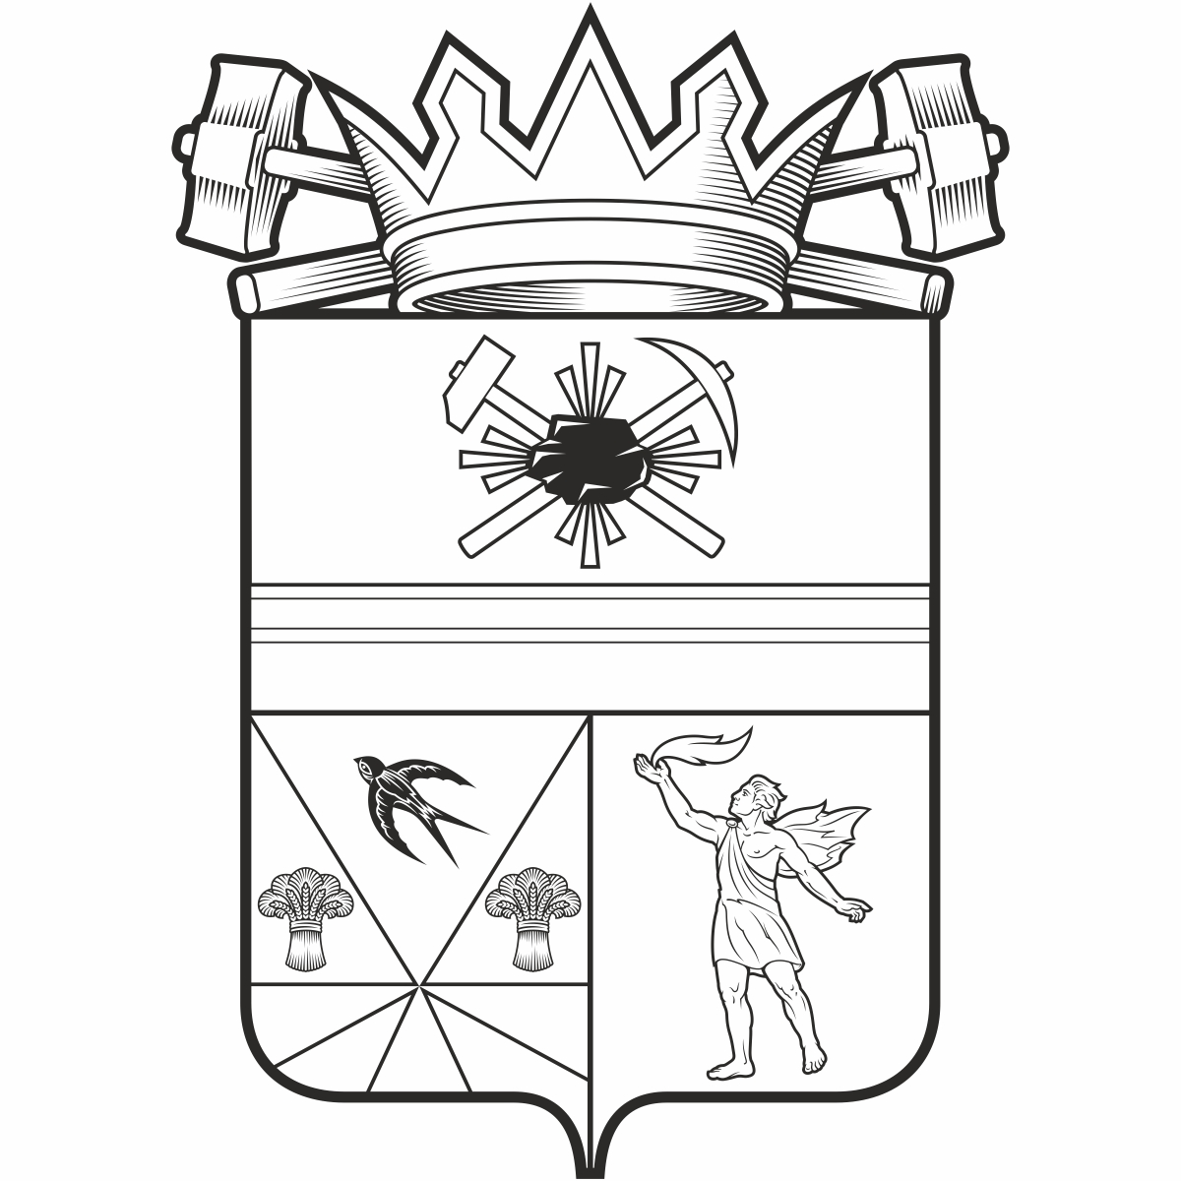

КЕМЕРОВСКАЯ ОБЛАСТЬ – КУЗБАСС

администрация ЛЕНИНСК-КУЗНЕЦКОГО
МУНИЦИПАЛЬНОГО ОКРУГА
постановление
 |  | от | 07.07.2026 | № | 1808
г. Ленинск-Кузнецкий
 | О признании утратившим силу постановления администрации Полысаевского городского округа от 17.07.2023 № 849 «Об утверждении порядка формирования и ведения реестра источников доходов бюджета Полысаевского городского округа»
В целях приведения в соответствие с законодательством Российской Федерации муниципальных нормативных правовых актов, руководствуясь статьями 36, 62 Устава муниципального образования Ленинск-Кузнецкий муниципальный округ Кемеровской области – Кузбасса, п о с т а н о в л я ю:
1. Признать утратившим силу постановление администрации Полысаевского городского округа от 17.07.2023 № 849 «Об утверждении порядка формирования и ведения реестра источников доходов бюджета Полысаевского городского округа».
2. Разместить настоящее постановление на официальном сайте администрации Ленинск-Кузнецкого муниципального округа в информационно-телекоммуникационной сети «Интернет».
3. Опубликовать настоящее постановление в «Городской газете».
4. Контроль за исполнением постановления возложить на и.о. заместителя главы Ленинск-Кузнецкого муниципального округа по экономике Славинскую Е.А.
5. Настоящее постановление вступает в силу после его официального опубликования.

Глава Ленинск-Кузнецкого  муниципального округа | В.П. Мельник

